一、数据源合并练习

1. 把同一文件夹下相同表头的Excel表合并到一起；（请自建数据源完成）（10分）

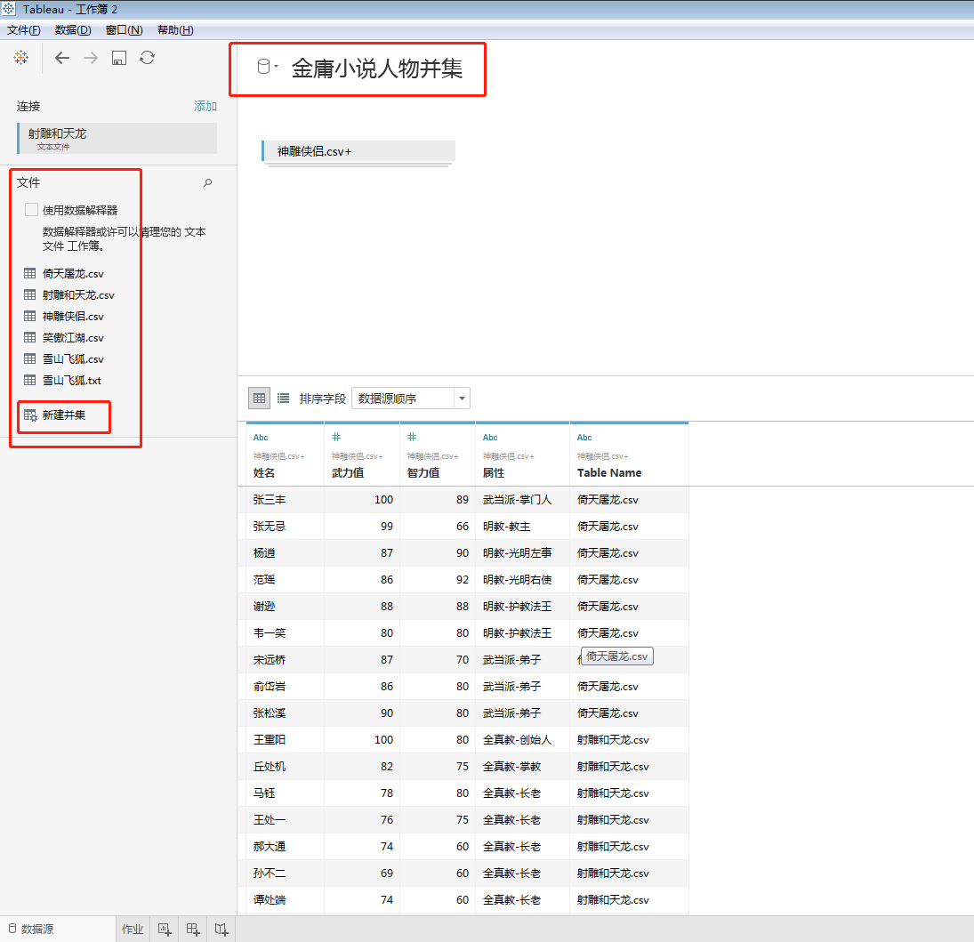

1. 把【市场渠道每日激活量和留存率】下三张sheet表数据关联到一张表中（10分）

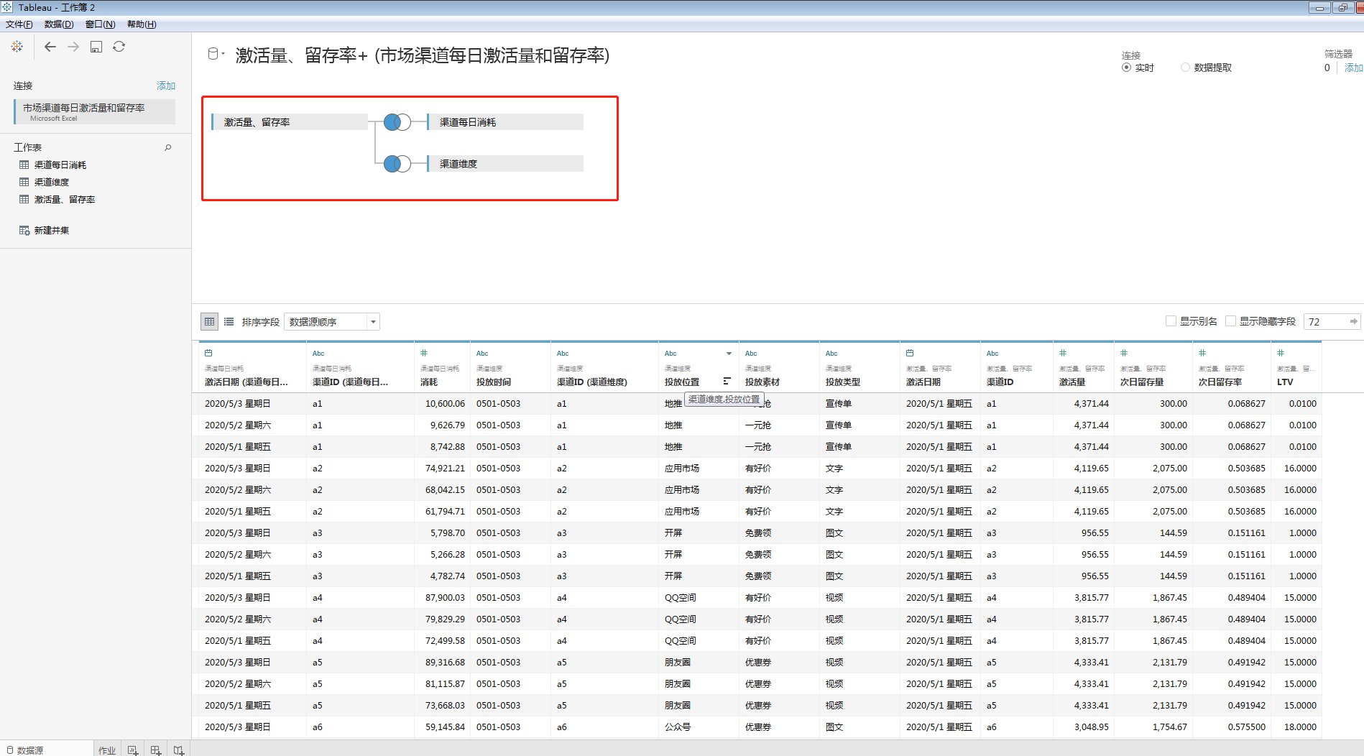

二、字段处理练习

1. 新增度量字段：ROI，公式为：ROI = 渠道LTV / 人均消耗（10分

答:

人均消耗：[消耗]/[激活量]

ROI : [LTV]/[人均消耗]

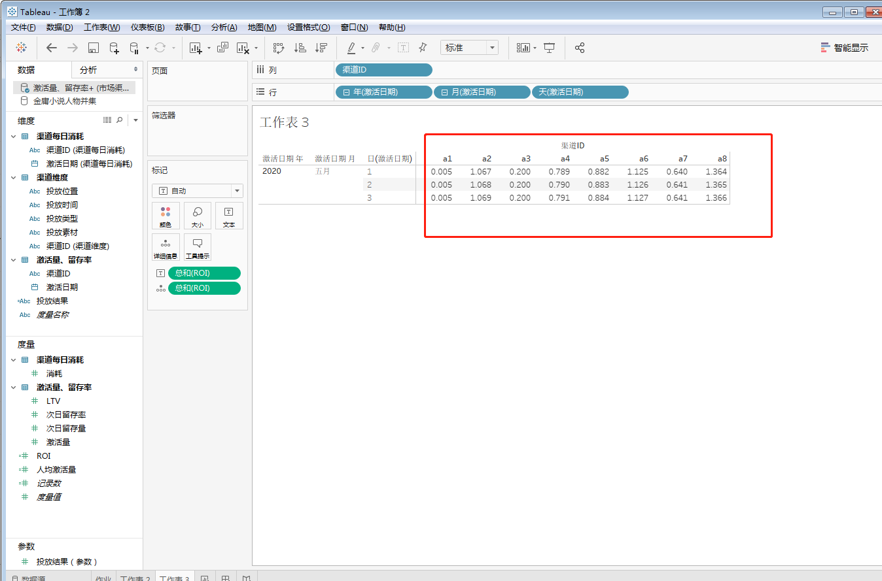

1. 新增维度字段：投放结果，公式为：如果ROI>=2 则“放量投放”；如果0.8<RO1<2 则”观望“；如果ROI<=0.8 则“缩量投放”（10分）

答:

IF [ROI]>=2 then '放量投放'

elseif 0.8 <[ROI] and [ROI]< 2 then '观望'

else '缩量投放'

end

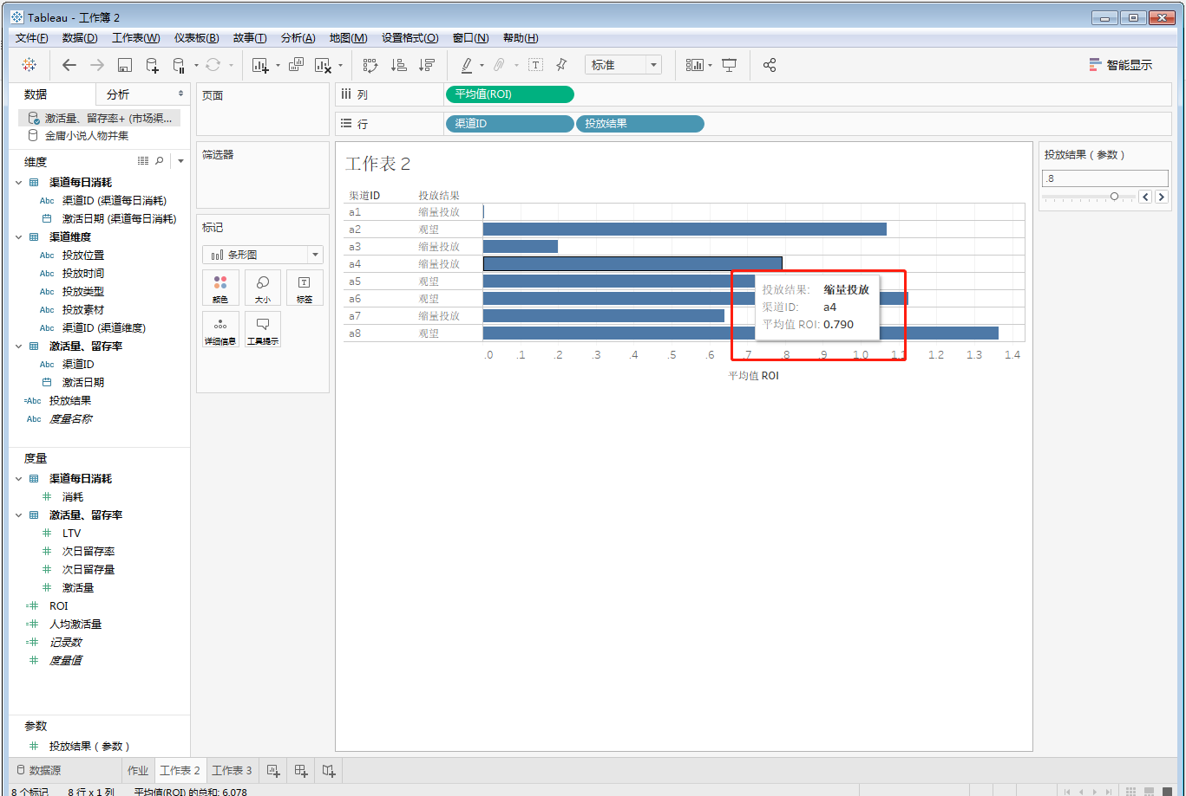

1. 新增参数字段：投放结果（参数），参数为0-1之间的浮点数，公式为：如果ROI>=2则“放量投放”；如果[参数]<RO1<2 则”观望“；如果ROI<=[参数] 则“缩量投放”（10分）

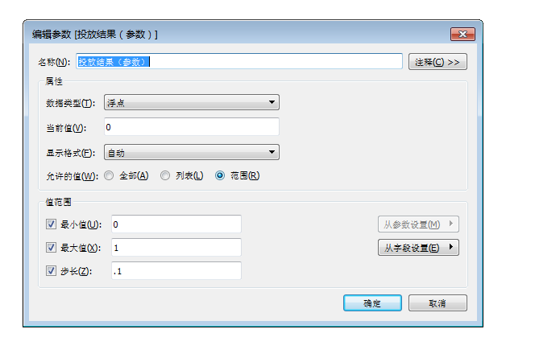

IF [ROI]>=2 then '放量投放'

elseif [投放结果（参数）] <[ROI] and [ROI]< 2 then '观望'

else '缩量投放'

end

三、可视化练习

1. 制作ROI 和留存率的散点图，以渠道为粒度，以投放结果（参数）作为颜色图例，并将渠道区分为四象限，分象限进行描述（15分）

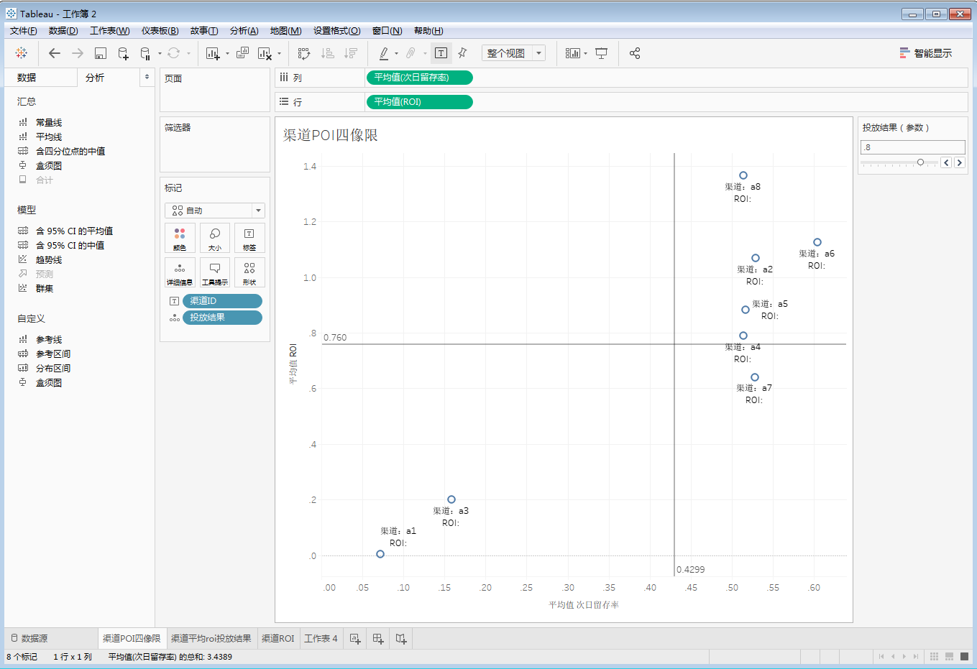

总结：

第一象限的ROI和次日留存率为平均值之上，应为重点投入渠道，第二象限ROI在平均值上下应适当关注提高ROI，第三象限ROI和次日留存率为平均值之下，可关闭渠道减少支出消耗。

1. 在6的基础上对渠道进行聚类，并对类别进行简单描述（15分）

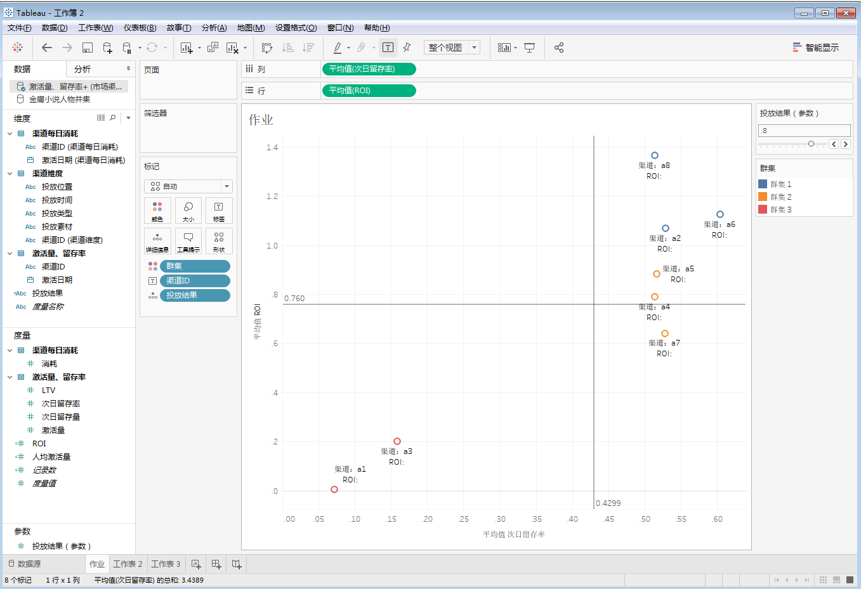

总结：

群集1为重点关注渠道，位于第一象限对公司贡献最多用户激活量，群集2为重点发展渠道，提升渠道IPO为首要任务，群集3为低IPO和低留存率，应适当关闭渠道或者少投入资源.

1. 制作渠道质量管理数据看板。包括但不限于以下内容：每日消耗、每日激活量、分渠道激活占比、渠道激活量排名、渠道投放结果判断（参数）、渠道四象限分类图、渠道ROI跌破1高亮预警（20分）

